Vergunning Check Modulair Energie Systeem (MES)-unit

Dit is een samenvatting van een vergunningen check voor een Modulair Energie Systeem (MES)-unit in de Bomenbuurt-Oost Nijmegen. Nadat een selectie is gemaakt van potentiële locaties voor een MES-unit voor het Buurt Energie Systeem (BES) in de buurt, moet worden bekeken welke vergunningen en onderzoeken er nodig zijn voor de specifieke locaties. Sommige locaties zijn vergunnings-technisch complexer voor het plaatsen van de MES-unit dan anderen. Dit onderzoek is daarom belangrijk voor de afweging voor de locatie van het MES.

Onderzoek bestemmingsplan
Voor het onderzoek bestemmingsplan werden de volgende drie locaties in de Bomenbuurt-Oost (Nijmegen) onderzocht:

1. Erica Terpstra Sportfondsenbad
De eerste locatie is het dak van het Erica Terpstra Sportfondsenbad dat net iets buiten de wijk Hengstdal ligt, aan de Kwakkenbergweg 25. Een overzicht van de locatie is weergegeven in figuur 4.

2. Park met het gevleugelde paard
De tweede mogelijke locatie is het Park met het gevleugelde paard dat in de wijk Hengstdal ligt, deze ligt omsloten door de Sophiaweg, de Berg en Dalseweg en de Hengstdalseweg. Een overzicht van de locatie is weergegeven in figuur 5.

3. Speelplaats
De derde locatie is een speelplaats in de wijk. De speelplaats is omsloten door de Hengstdalseweg en de Beukstraat. Een overzicht van de locatie is weergegeven in figuur 6.
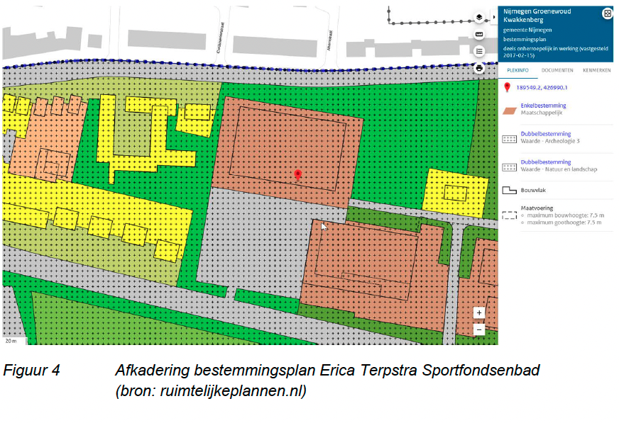

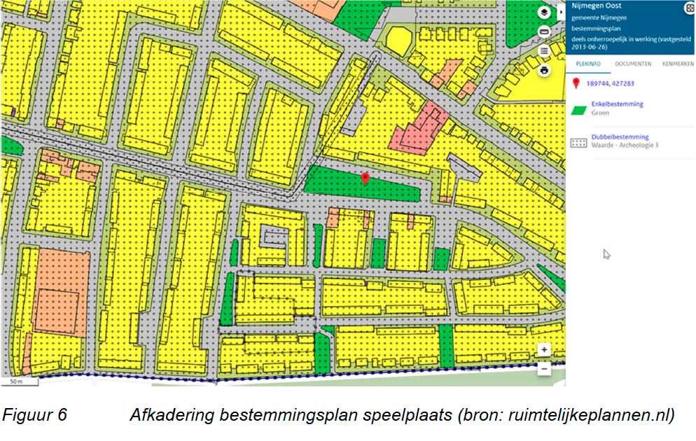

Conclusie
Uit de bestemmingsplannen is op te maken dat voor alle drie de locaties een wijziging in het bestemmingsplan nodig is om het BES mogelijk te maken. De enkelbestemmingen van alle locaties moeten worden aangepast. De dubbelbestemmingen bieden daarnaast ook regels welke nageleefd moeten worden. Alle gronden hebben een dubbelbestemming ‘Archeologie 3’. Dit houdt in dat voor alle locaties en voor alle ondergrondse infratracés een volledige omgevingsvergunning, inclusief archeologisch onderzoek, benodigd is indien er grondwerkzaamheden verricht gaan worden. Dit is ook van toepassing op onderzoeken met werkzaamheden die de bodem roeren, exclusief het archeologisch onderzoek. De dubbelbestemming ‘Natuur en Landschap’ geeft geen extra eisen ten opzichte van de dubbelbestemming ‘Archeologie 3’.

Onderzoek overige vergunningen
De volgende overige vergunningen zijn uit het onderzoek naar voren gekomen als relevant voor de plaatsing van de MES-unit.
Type vergunning | Benodigde onderzoeken | Procedure (termijn)
Vergunning bouwwerk | Externe veiligheid, geotechniek, akoestisch, geur, NGE, archeologie, luchtkwaliteit, stikstof, bodem | Onderzoeken uitvoeren, vergunning schrijven, vergunning indienen in OLO, termijn: 8 weken + 6 weken verlenging + 6 weken bezwaartermijn
Vergunning Bouw geen gebouw zijnde zo ver aangegeven in bestemmingsplan | Externe veiligheid, geotechniek, akoestisch, geur, NGE, archeologie, luchtkwaliteit, stikstof, bodem | Onderzoeken uitvoeren, vergunning schrijven, vergunning indienen in OLO, termijn: 8 weken + 6 weken verlenging + 6 weken bezwaartermijn
Gebruik in strijd met bestemmingsplan (milieuvergunning) | Akoestisch, geur, NGE, archeologie, luchtkwaliteit, stikstof, bodem | Onderzoeken uitvoeren, vergunning schrijven, vergunning indienen in OLO, termijn: 26 weken + 6 weken verlening + 6 weken bezwaartermijn
Melding toepassen grond en bouwstoffen | N.V.T. | Melden via ‘Meldpunt bodemkwaliteit’, minimaal 5 werkdagen voor de start van de werkzaamheden.
Meldingsplicht veranderen inrichting of van de werking daarvan | N.V.T. | Melden bij bevoegd gezag omgevingsvergunning milieu
Melding gebruik werkterrein | N.V.T. | 2 weken voor start bouw melden bij de gemeente
Sloopvergunning op grond van de Bouwverordening | N.V.T. | Sloopmelding doen in OLO, minimaal 4 weken voor start van de werkzaamheden.
Kapvergunning | Flora en fauna onderzoek | 8 weken + 6 weken verlenging + 6 weken bezwaartermijn

